Отчёт о проведённых мероприятиях
в КГУ «Общеобразовательная школа №1 п.Алексеевка»
За 1 полугодие 2021-2022 учебного года.
Главной целью воспитательной работы школы является: развитие коммуникативной компетенции у чащихся через участие во внеклассной деятельности школы.
Для осуществления этой высокой цели стояли следующие задачи воспитательной работы:
1. Развивать школьные традиции, создавая благоприятные условия для всестороннего развития личности учащихся.
2. Способствовать развитию ученического самоуправления. формировать активную гражданскую позицию и самосознание гражданина РК.
3. Максимально вовлекать родителей в жизнь школы и привлекать их к реализации программы развития.
4. Совершенствовать систему методической работы с классными руководителями
5. Повысить у учащихся интерес к участию во внеклассной деятельности
Исходя из целей и задач воспитательной работы были определены приоритетными направления воспитательной деятельности школы: гражданско-патриотическое; учебно-познавательное; спортивно - оздоровительное; нравственно-эстетическое; коммуникативное; трудовое воспитание.
Вся информация о мероприятиях размещалась на школьном сайте инстаграм https://instagram.com/alekseevka_secondary_school?utm_medium=copy_link
В соответствии с планом работы старшей вожатой, в 2021-2022 году были проведены следующие основные мероприятия:

- Общий сбор членов отряда ЮИД. Выборы штаба отряда, распределение обязанностей
- Выборы органов ученического самоуправления
- Обсуждение плана работы совета «Кумир» на новый учебный год
- Координационная встреча руководителей отрядов ДЮО «Жас Ұлан»
- Организационное заседание волонтерской команды. Распределение поручений.
- Игра-викторина «Я знаю ПДД!»
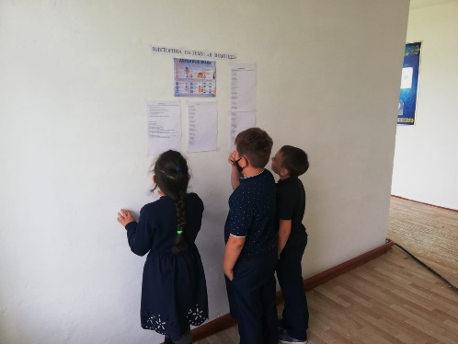
- Просмотр видеороликов – «Движение без опасности»
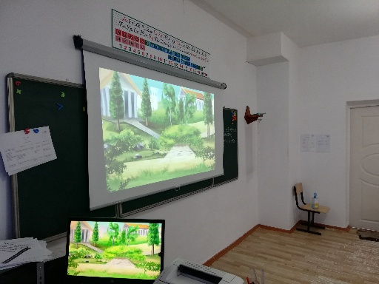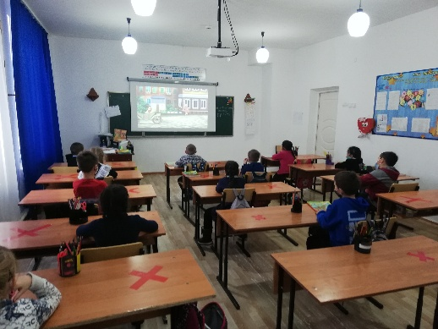
- Акция «Внимание! Дети идут в школу»
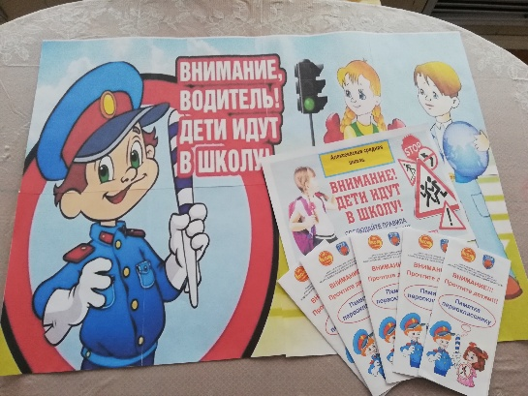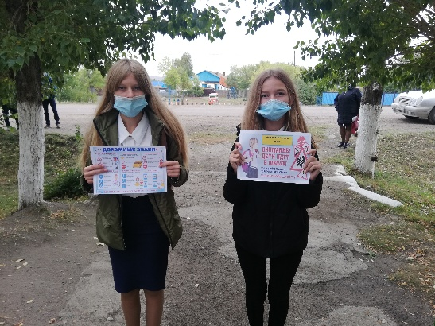
- Оказание помощи пожилым людям – волонтерское движение
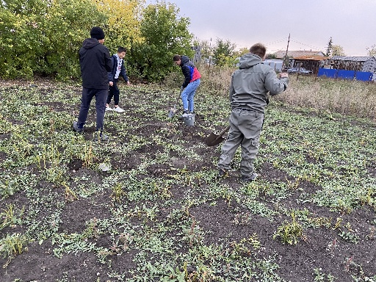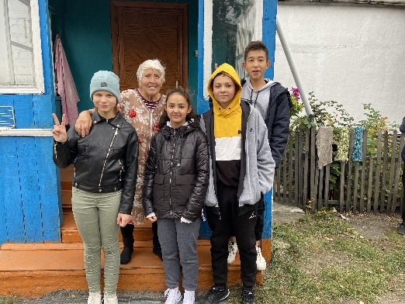
- Трудовой десант- «Убери свой двор»
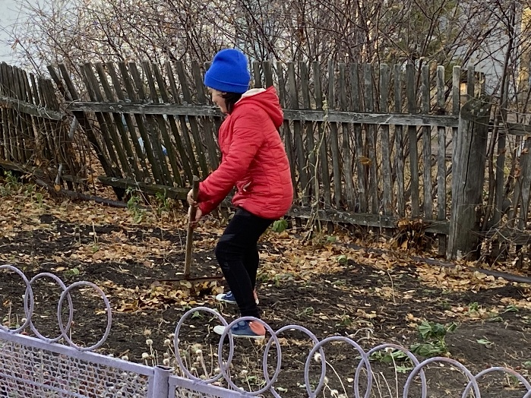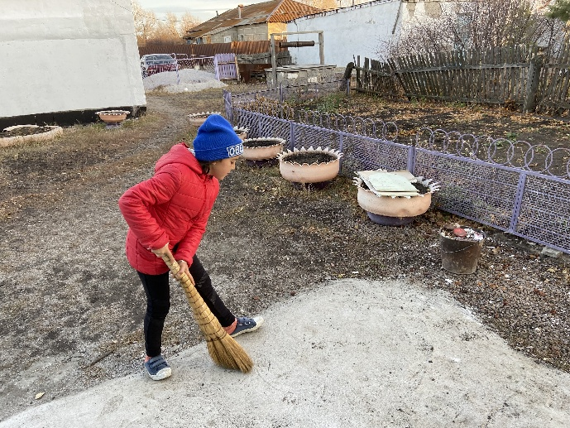
- Проведение конкурса рисунков "Дорога ошибок не прощает", посвященного Дню профилактики травматизма (1-4 классы)
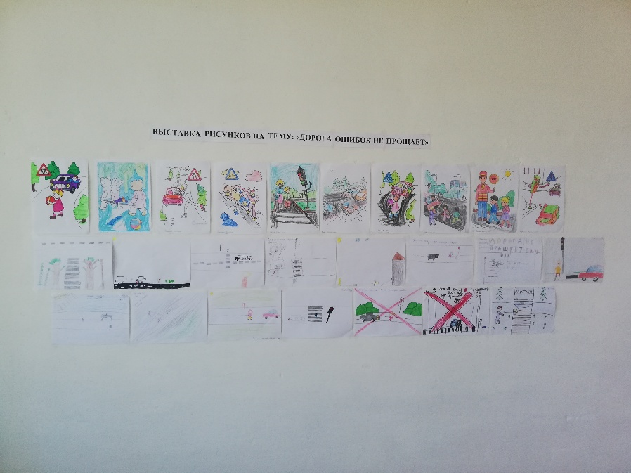
- Конкурс поздравительных открыток ко дню пожилого человека
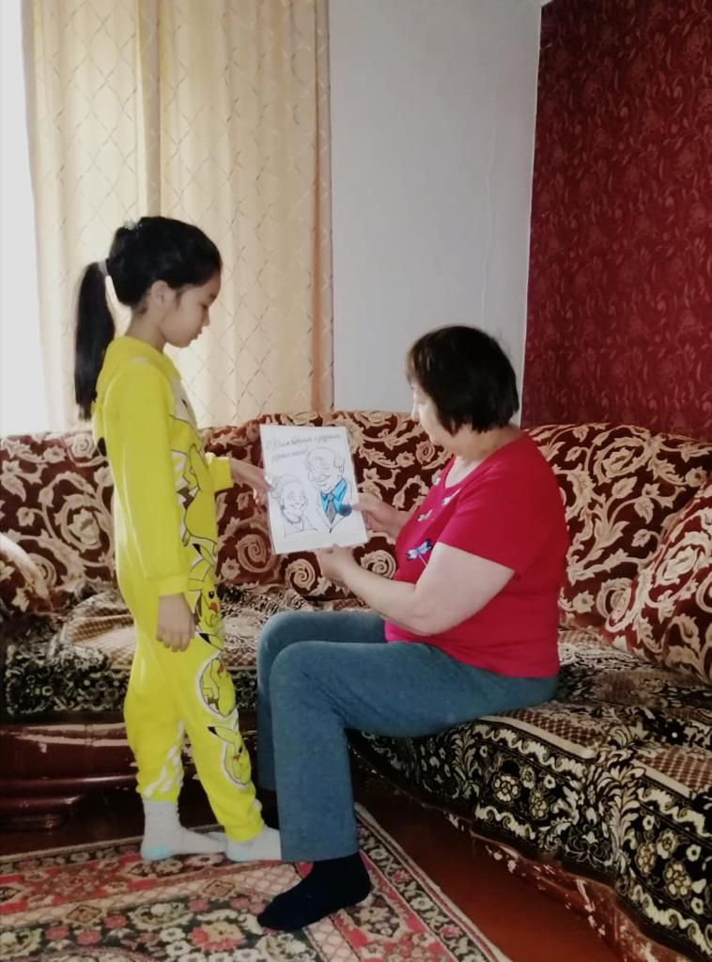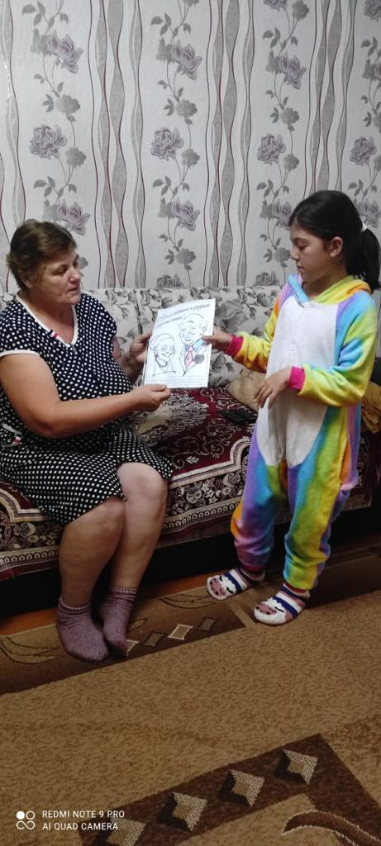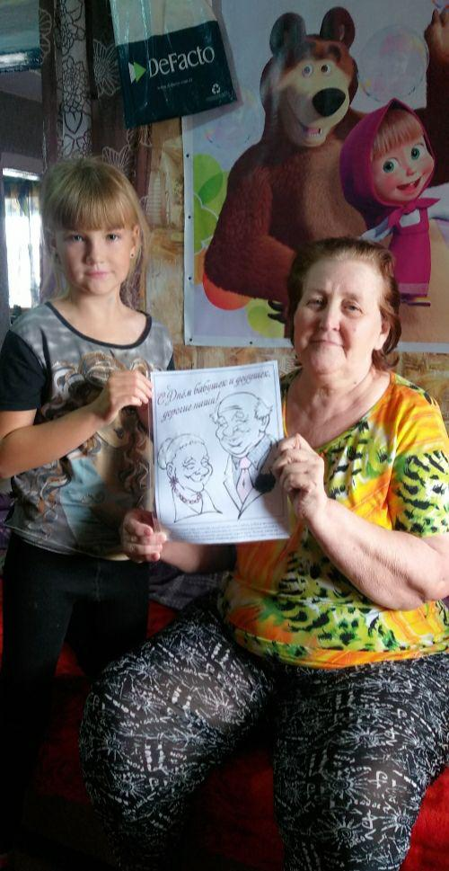
- Информационный час «Волонтер.Кто он?»

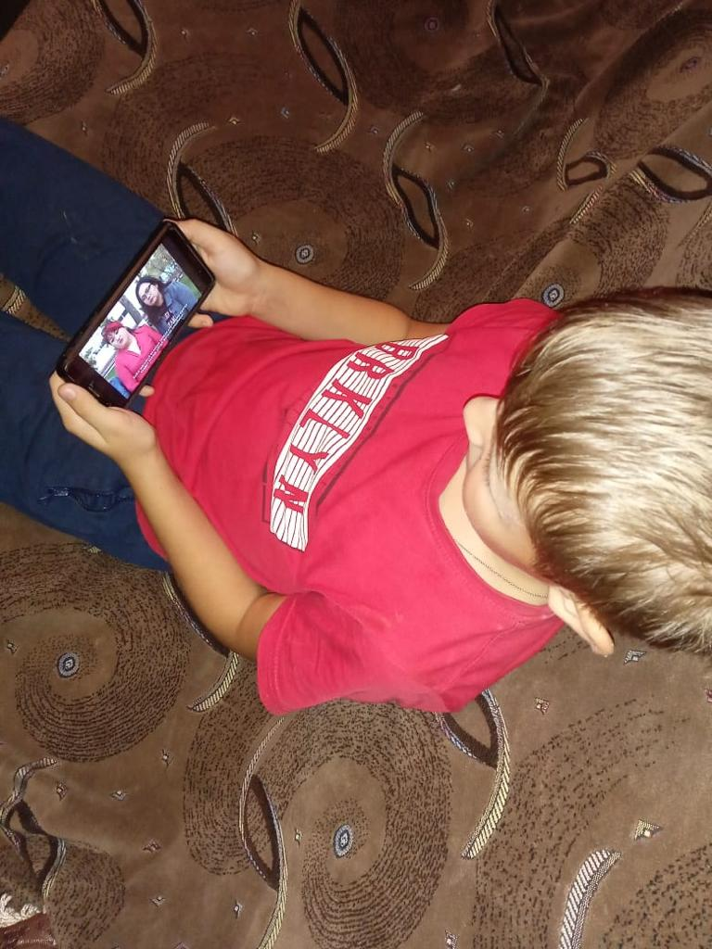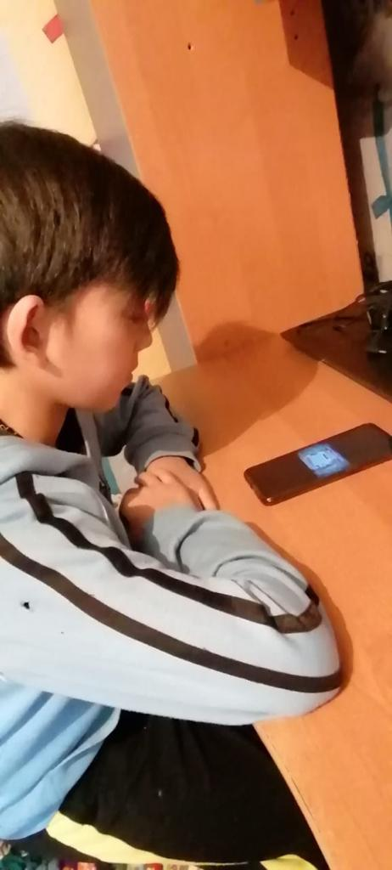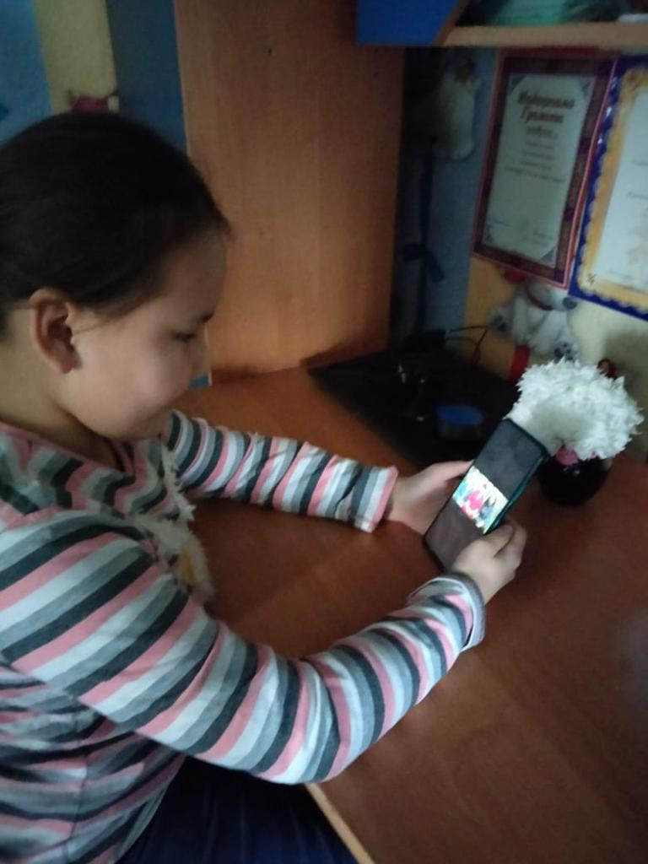
- Организация праздника ко дню учителя
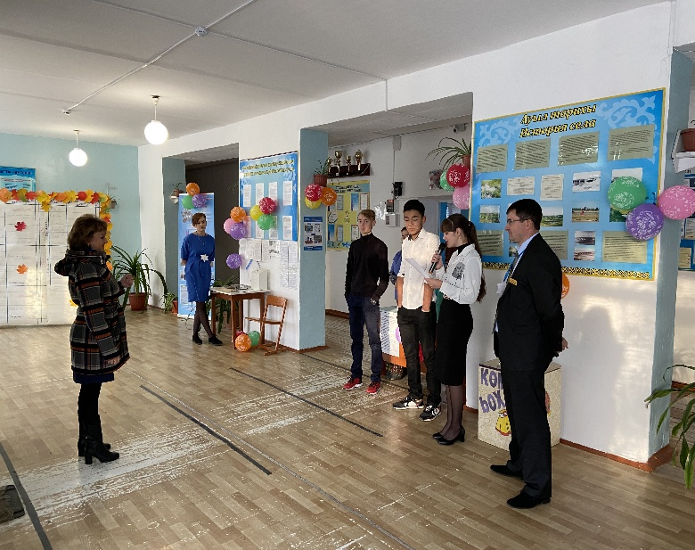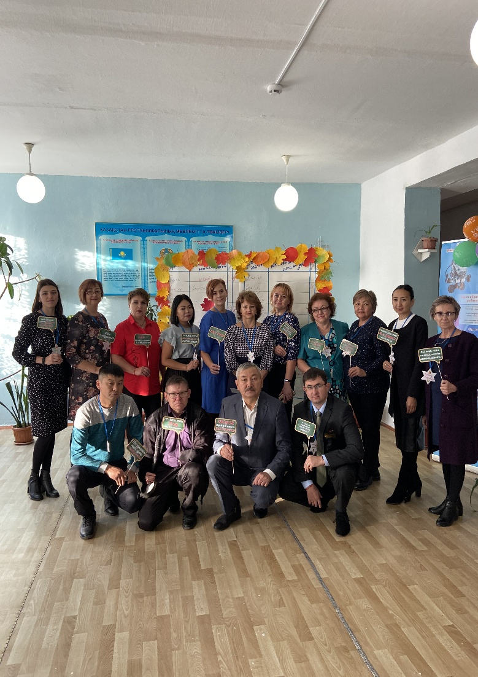
- Конкурс поздравительных плакатов ко дню учителя

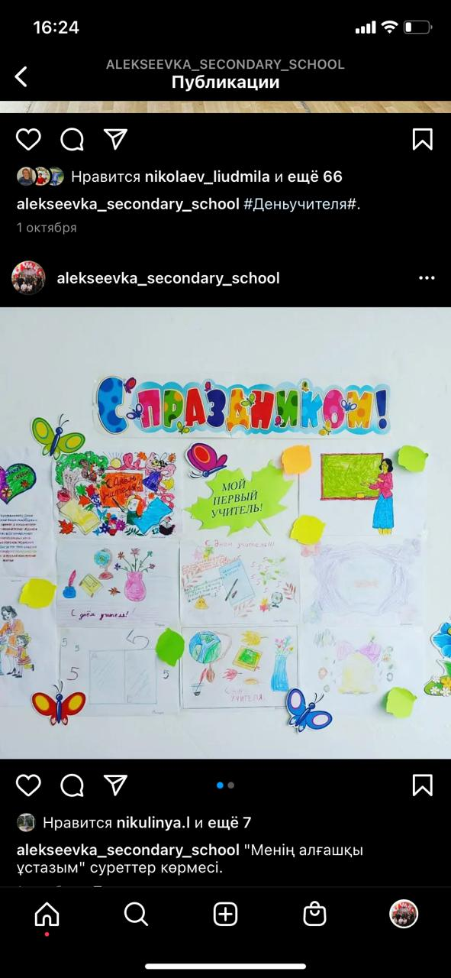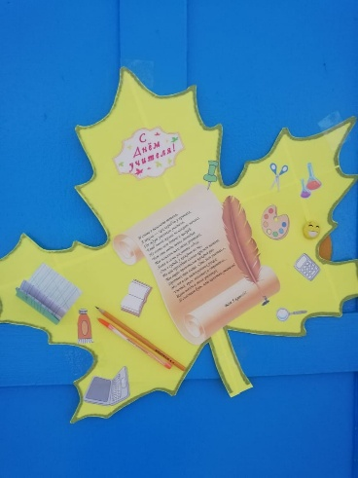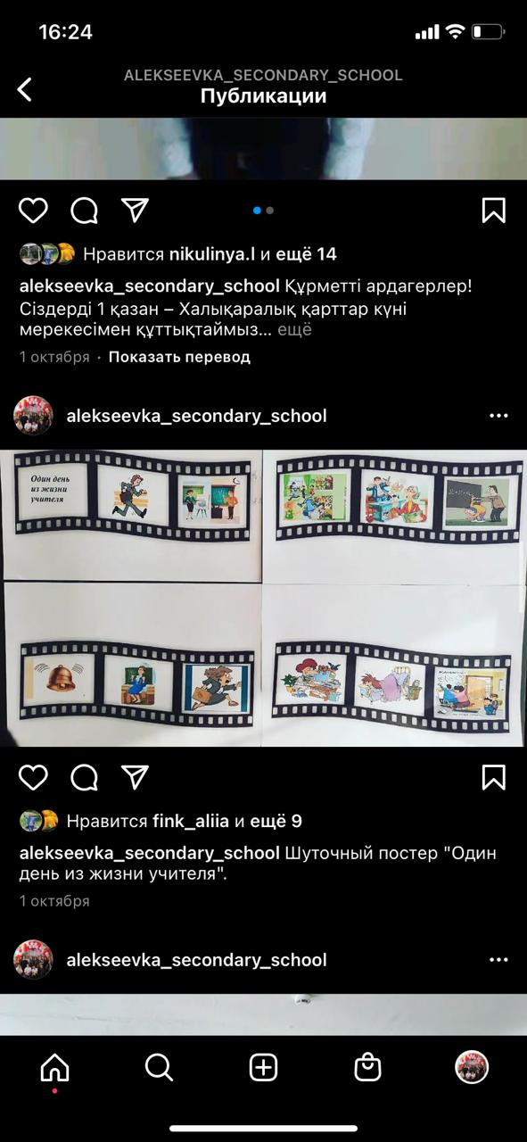
- Оформление гаглядной и информационной агитации: уголок дорожного движения в классах
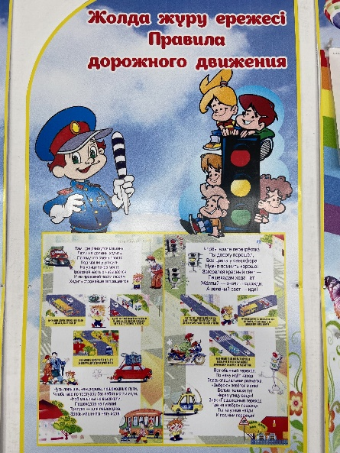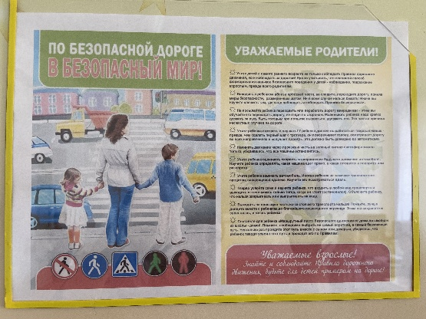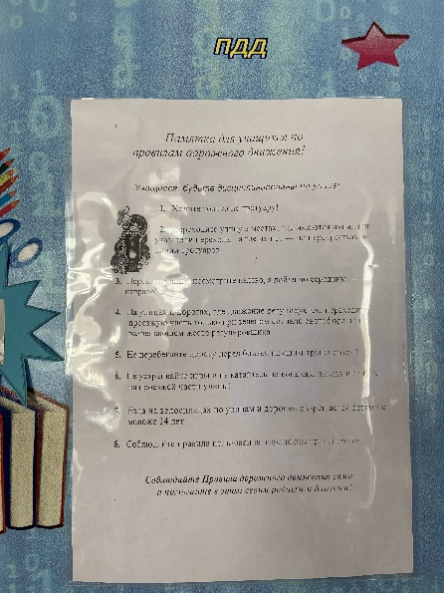
- Акция «Шаг на встречу», посвященная дню учителя. Поздравления ветеранов пед.труда
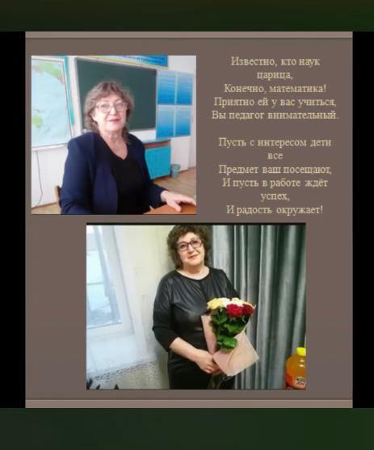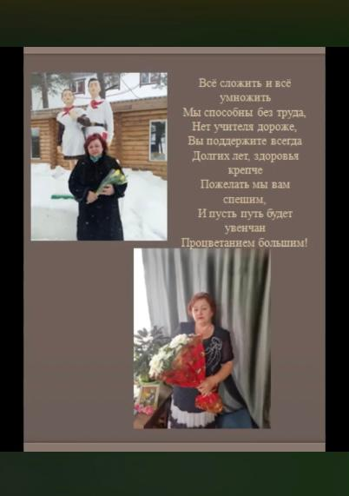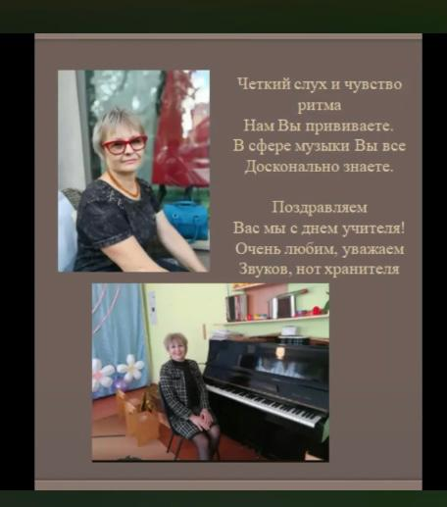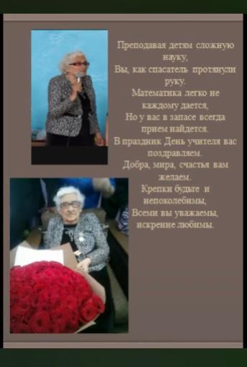
- Интеллектуальная игра – «Безопасное колесо»
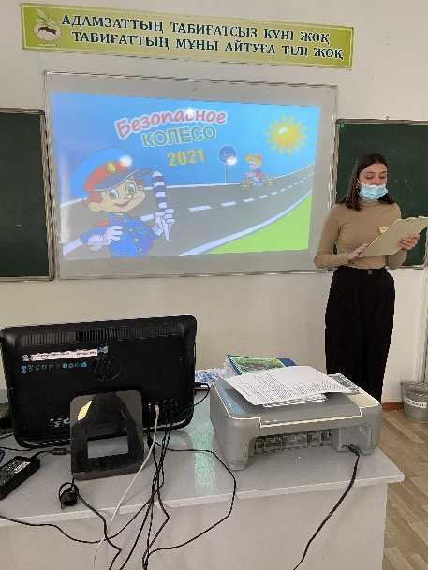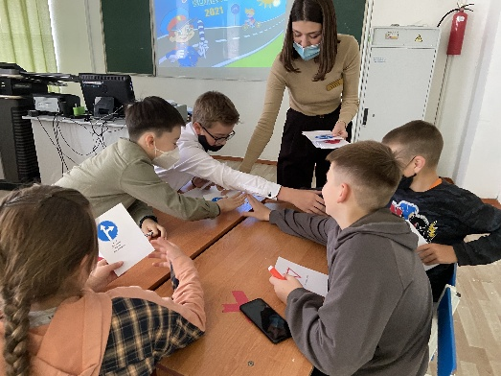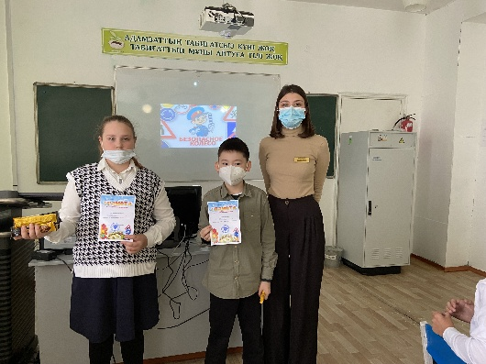
- «Осенний вернисаж» выставка работ учащихся школы.Конкурс поделок «Королева осень»
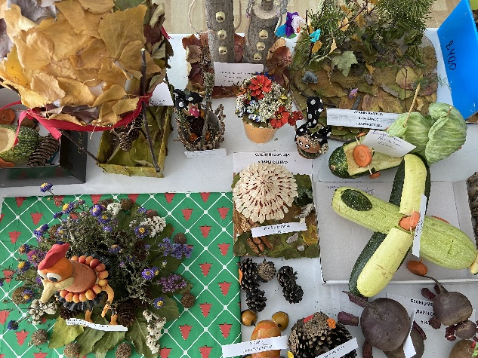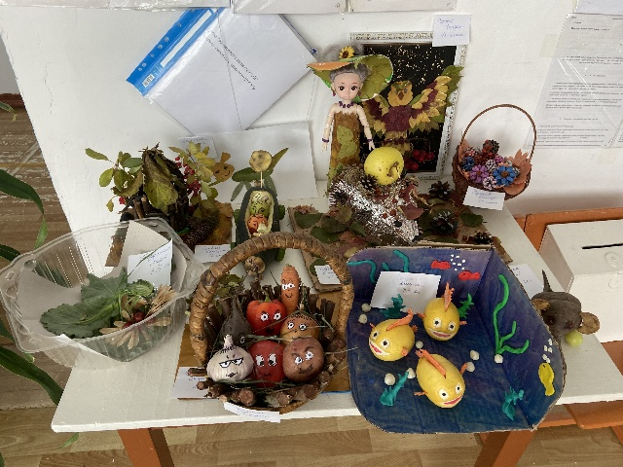
- Оказание помощи пожилым людям волонтерским движением
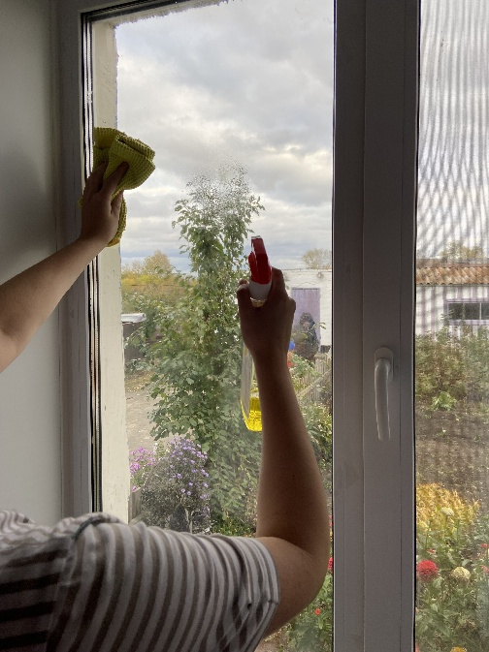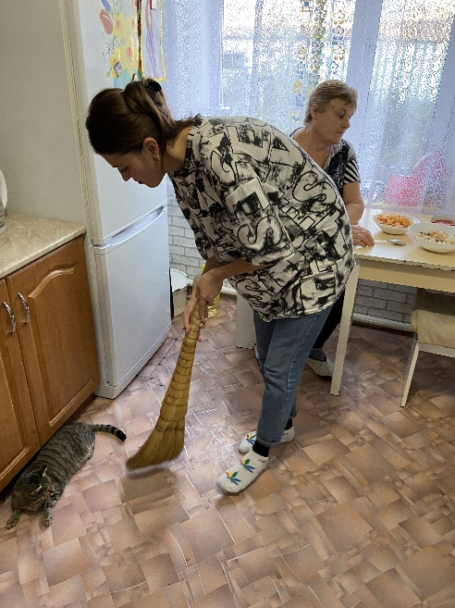
- Занятие. «Правила дорожного движения. Общие положения. Обязанности водителей и пешеходов»
- Выставка рисунков «Осенний Казахстан»
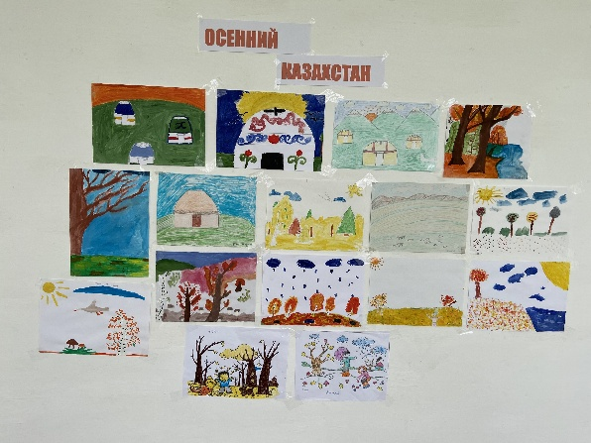
- Акция «Доброта спасет мир»
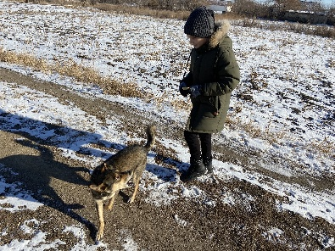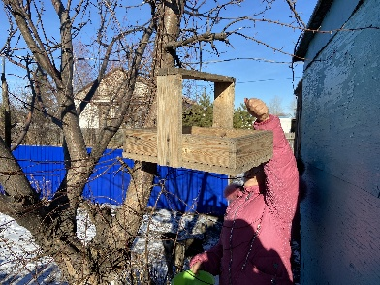
- Онлайн классный час «На дорогах гололед»
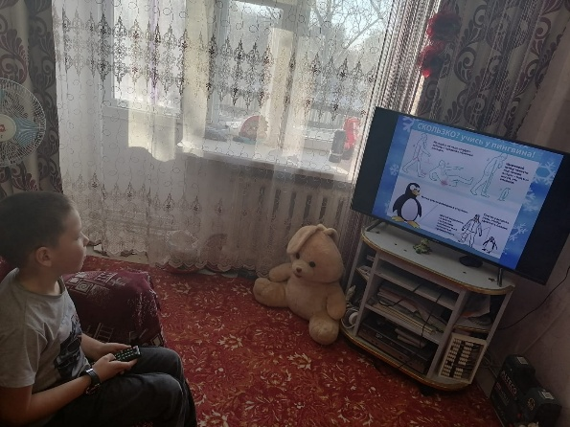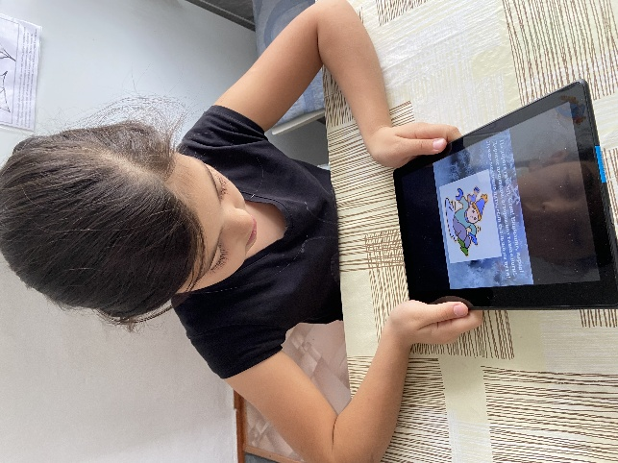
- Просмотр видеороликов «История возникновения волонтерского движения»
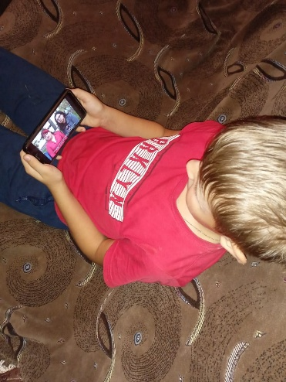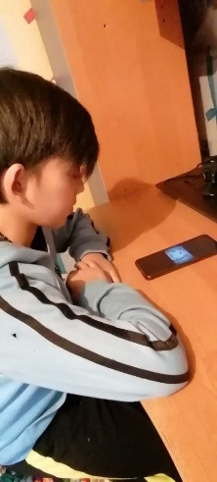
- Онлайн классный час «Школа против коррупции!»
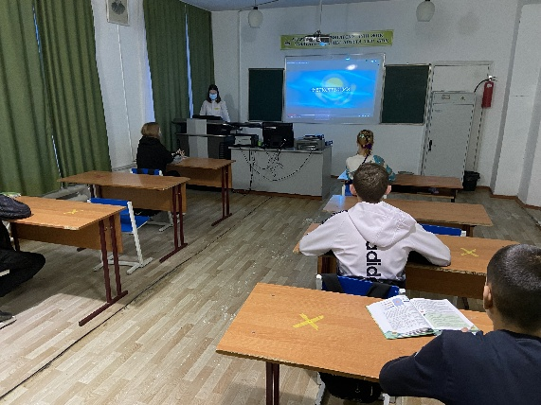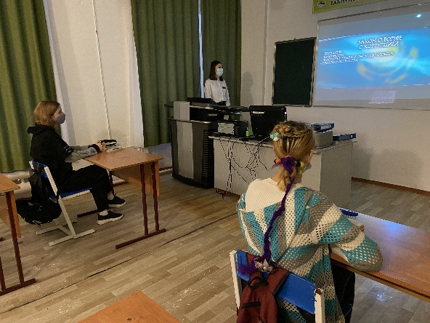
- Организация просмотра фильмов на тему «30 лет Независимости РК» (с обсуждением)
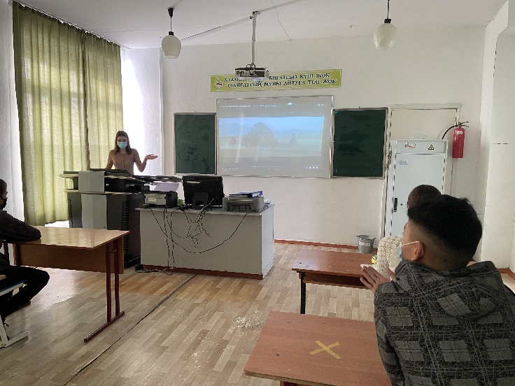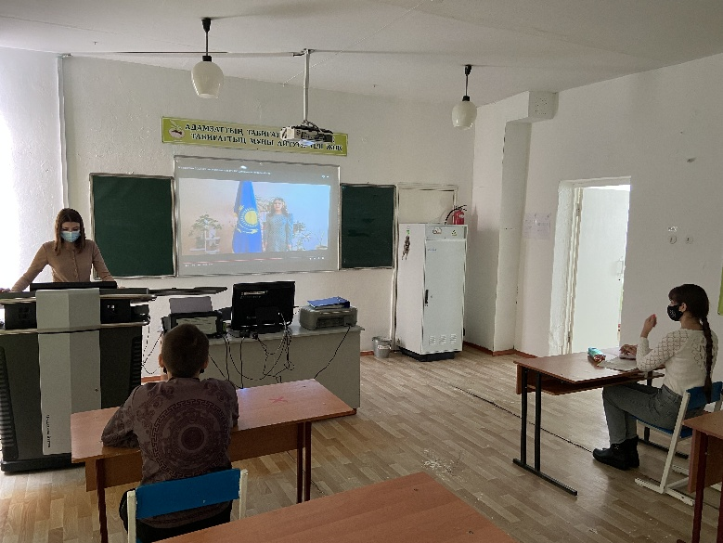
- Круглый стол «Наш выбор- правовое государство»
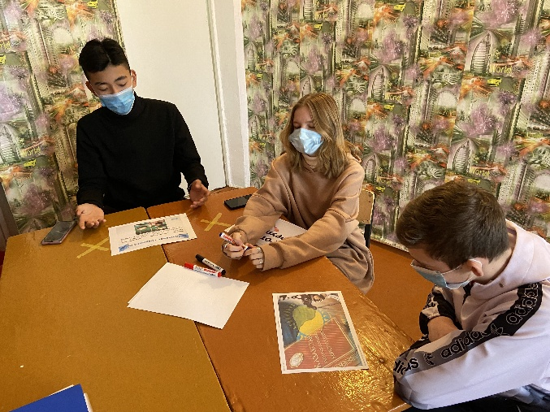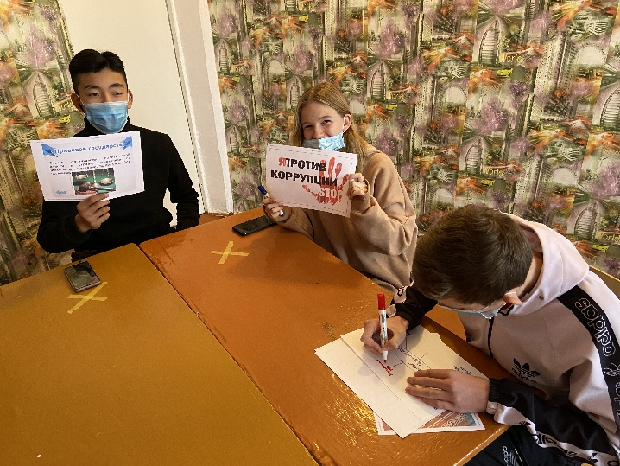
- Беседа «Вперед за здоровьем»
- Общешкольный классный час «Национальная валюта РК»
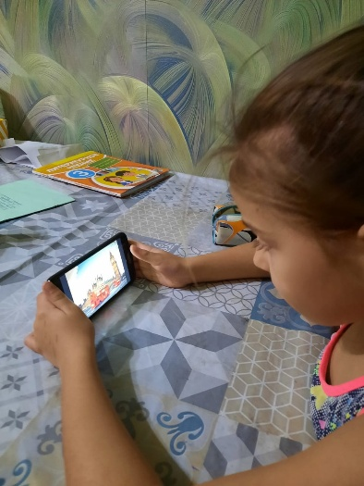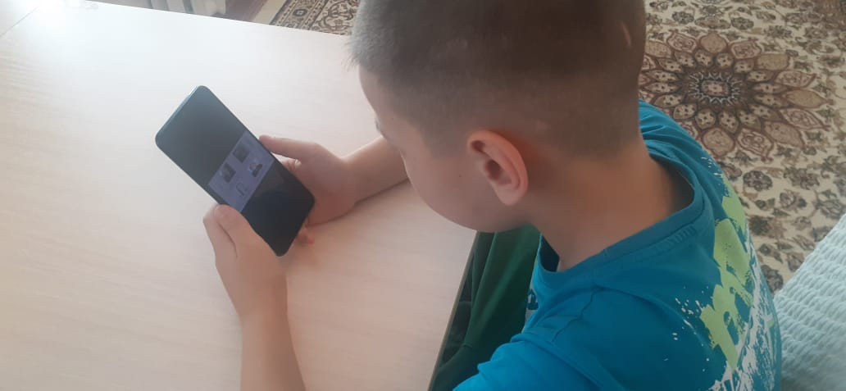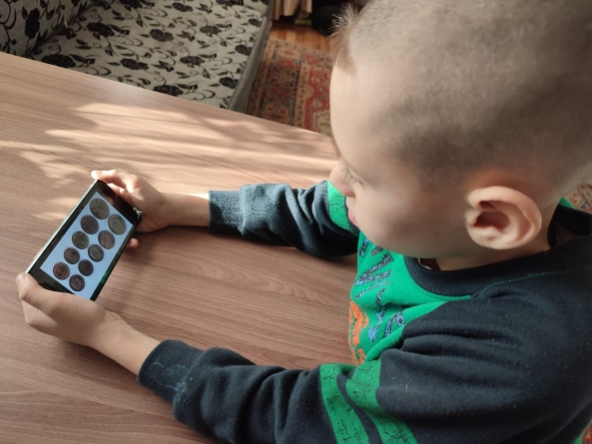
- Конкурс рисунков «Казахстан – наш общий дом»
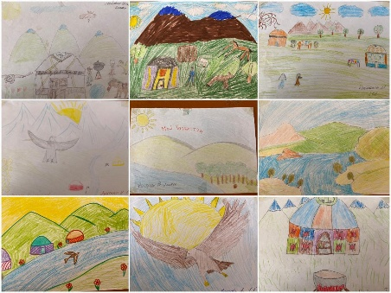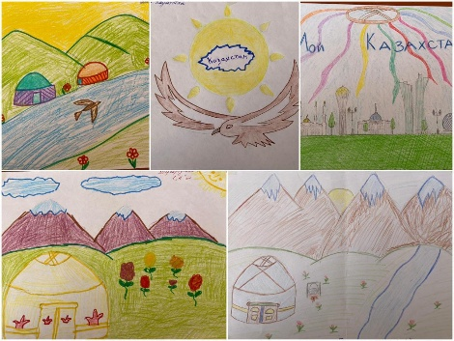
- Торжественная линейка «Наш Президент – лидер нации»
- Участие в праздновании Дня Президента
- Участие в конкурсах и акциях посвященных Всемирному Дню борьбы со СПИД (Жас Ұлан)
- Оформление наглядной и информационной агитации:выпуск стенгазеты «Осторожно,Дети!» (ЮИД)
- Викторина «Знаешь ли ты этих животных» (общ.план)
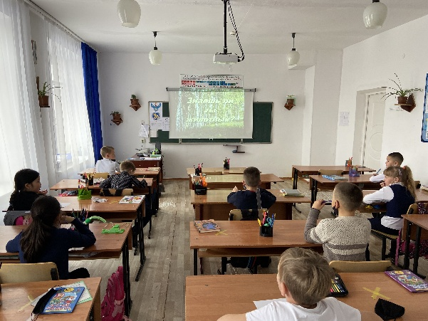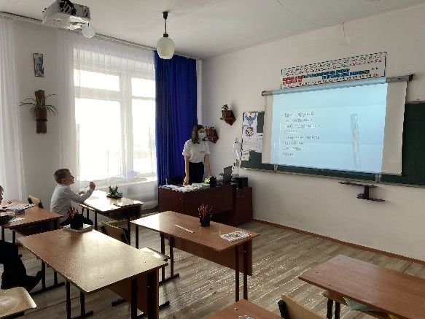
- Интеллектуальная игра – «Путешествие в страну дорожных знаков» (общ.план)
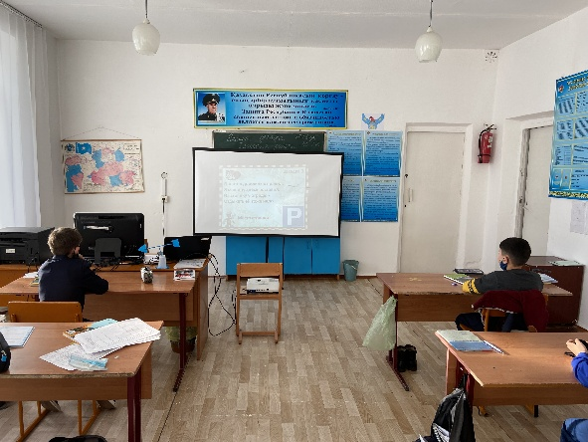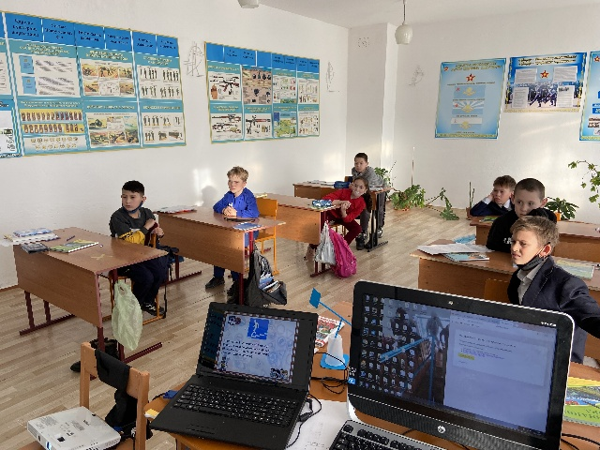
- Викторина «Что ты знаешь о СПИДе» (общ.план)
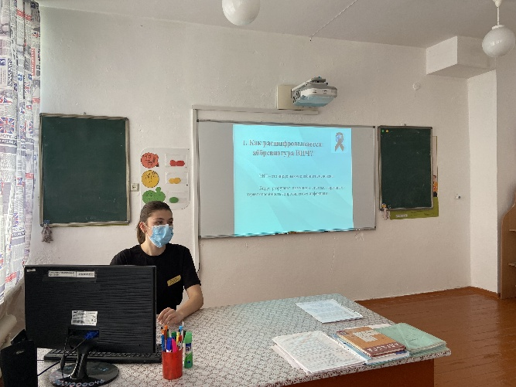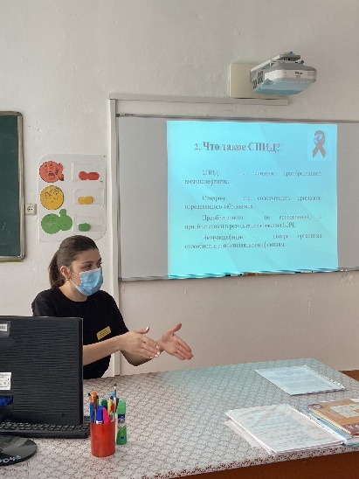
- Торжестаенный прием учащихся в ряды ЕДЮО «Жас Ұлан» (Жас Ұлан)
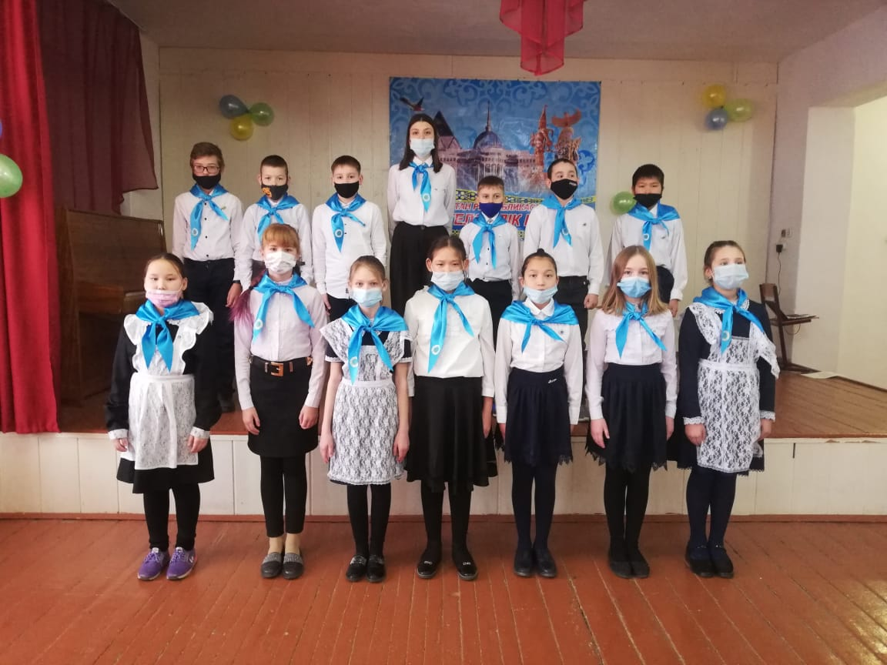
- Просмотр видеороликов по ПДД (общ.план)
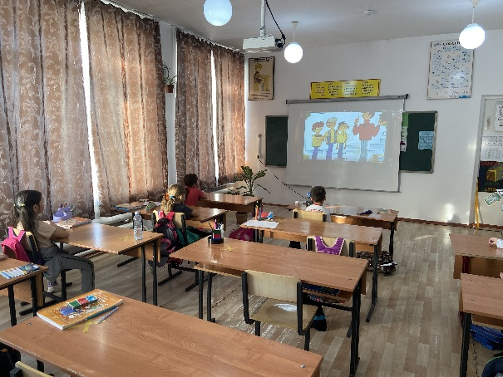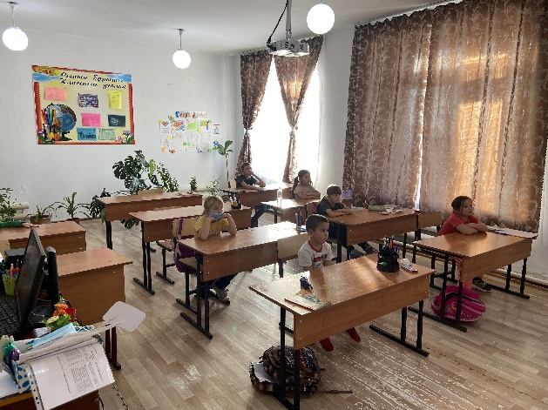
- Деловая игра «Получение государственной услуги» (Адал Ұрпақ)
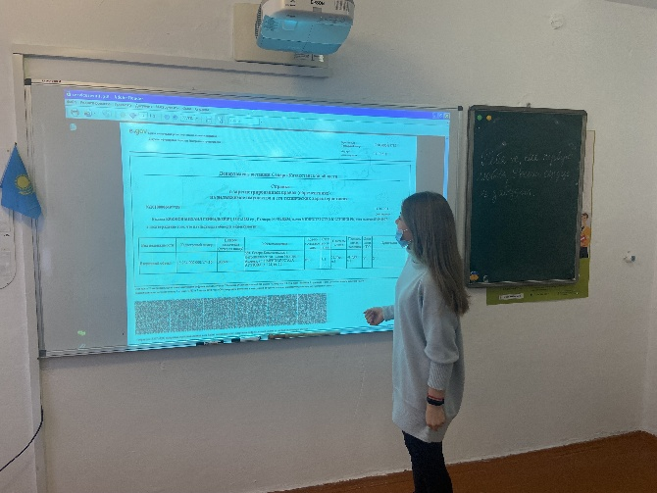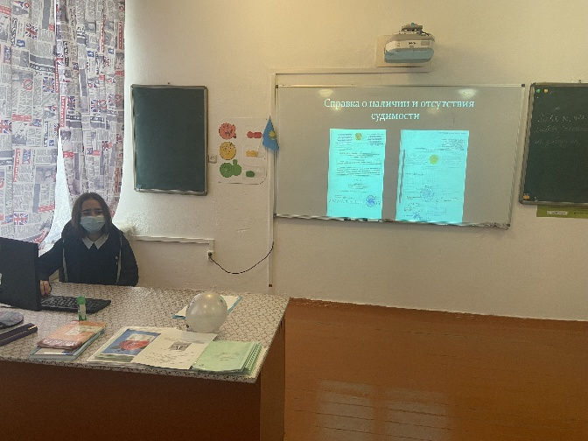
- Конкурс рисунков «Мы против вредных привычек» (общ.план)
- Акция «Новогодние пожелания» (Шанырак)
- Подготовка и проведение «Путешествия по новогодним странам» среди учащихся школы (Кумир)
- Конкурс рисунков и плакатов к Новому году (общ.план)
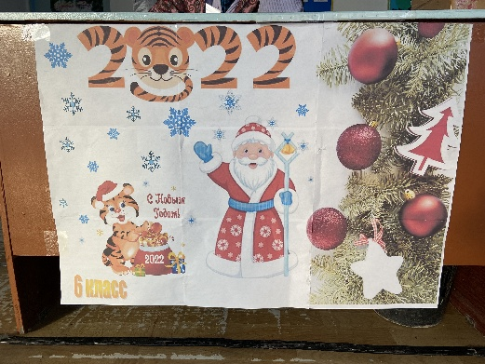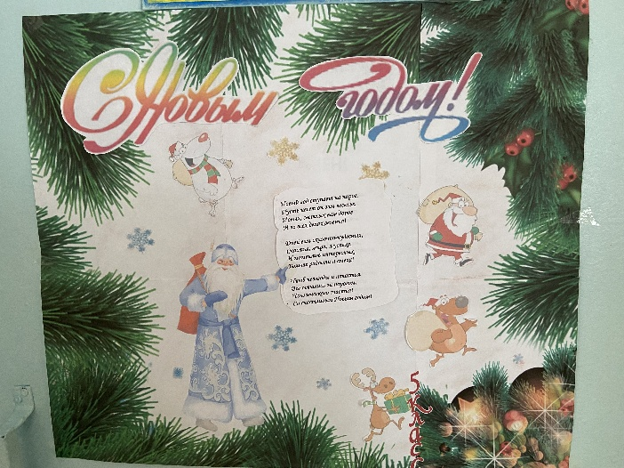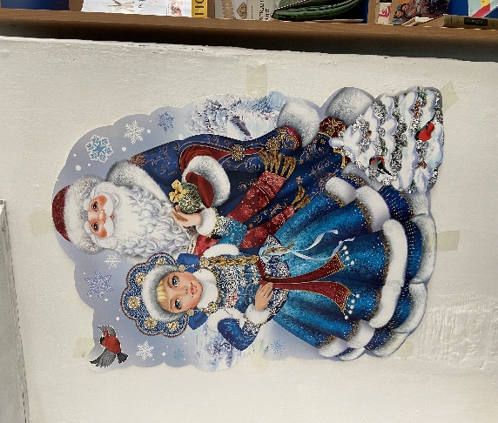
Как старшая вожатая провожу большую работу по сплочению ученического коллектива, использую педагогику сотрудничества и методику коллективных творческих дел, добиваюсь формирования активной жизненной позиции, самостоятельности и положительных нравственных качеств у учащихся. Работаю в сотрудничестве с педагогами, родителями, общественными объединениями и организациями, использую их потенциал для организации воспитательного процесса в школе.

Подготовила: Миргородская Т.В.

